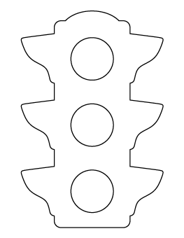Year 7 Geography Homework – Longitude and latitude

Hard: Write down the longitude and latitude for four boats.

Harder: Write down the longitude and latitude for six boats.

Hardest: Write down the longitude and latitude for London, Sydney, New York and Tokyo.

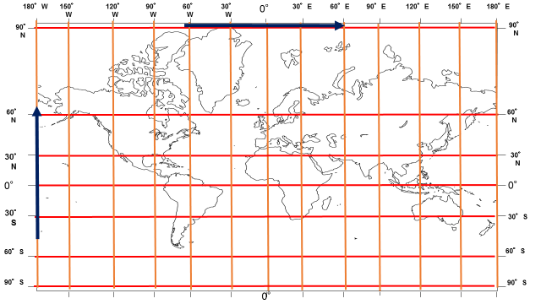

6

5

4

2

3

1